Z A P I S N I K

47. sjednice Vijeća Mjesnog odbora Ferenščica
održane 07. ožujka 2025.
u prostorijama mjesnog odbora Ferenščica, s početkom u 17:00 sati

NAZOČNI ČLANOVI VIJEĆA:
Ante Palada, Danko Knoblo, Siniša Mikuličić, Martina Erstić, Iva Majsak, Ištvan Pacal

NENAZOČNI ČLANOVI VIJEĆA:
Marko Bilić

OSTALI NAZOČNI:
Nema

Predsjedava: Ante Palada, predsjednik Vijeća.

Zapisnik vodi: Danko Knoblo

Predsjednik konstatira da je nazočno 6 od ukupno 7 članova Vijeća, što znači da Vijeće može pravovaljano odlučivati, te otvara 46. sjednicu Vijeća Mjesnog odbora.

Bez rasprave jednoglasno, Vijeće prihvaća tekst Zapisnika 46. sjednice Vijeća, održane 14. veljače 2025.

Na prijedlog predsjednika Vijeće jednoglasno utvrđuje

D N E V N I R E D

- Aktualna komunalna problematika.
- Korištenje prostora MO Ferenščica
- Razno: izvješća, pitanja i prijedlozi

Ad 1. Aktualna komunalna problematika

U raspravi oko aktualne komunalne problematike sudjeluje 6 od 7 vijećnika. Raspravljaju o slijedećoj problematici:

1. Prometna problematika u ulici DOS ban Jelačić
2. Hortikulturno uređenje na lokaciji 1. Ferenščica 25

Nakon rasprave Vijeće jednoglasno donosi:

Z A K L J U Č A K

O prometnoj problematika u ulici DOS Ban Jelačić

Temeljem prijedloga gospođe Vere Bogdanović, Vijeće Mjesnog Odbora Ferenščica jednoglasno prihvaća zahtjev te traži od nadležnog gradskog poduzeća izlazak na teren te provjeru može li se prijedlog realizirati kao prometno rješenje na navedenoj lokaciji.

Obrazloženje: Prijedlog rješenja je uspostava područja smirenog prometa postavljanjem oznaka ZONA 30, znaka upozorenja zbog zone kretanja djece i blizine vrtića te dodatnog uspornika prometa na južnom djelu ulice. Također kao opciju smirivanja i usporavanja prometa na lokaciji predlažemo izdizanje cijelog raskrižja ulice DOS Ban Jelačić kod ispostave DV Duga.

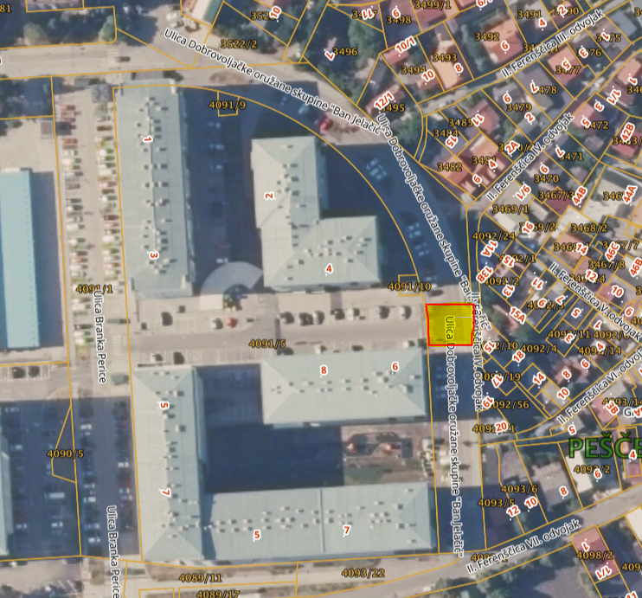

Z A K L J U Č A K

O hortikulturnom uređenju na lokaciji zelenih površina 1. Ferenščica 25

Temeljem prijedloga gospođe Davorke Galić, Vijeće Mjesnog Odbora Ferenščica jednoglasno prihvaća zahtjev te traži od nadležnog gradskog ureda i djelatnika tvrtke Zrinjevac izlazak na teren, očevid lokacije te prijedlog uređenja navedene lokacije.

Obrazloženje: Trenutno posađeno bilje nije reprezentativno i više lokacija nisko raslinje se s godinama prorijedilo. Potrebno je ili nadopuniti postojeće bilje ili posaditi nove vrste ovisno o prijedlogu Zrinjevca kako bi se navedena lokacija hortikulturno obnovila. Prijedlog gđe. Galić je da se na površini zasadi raznoliko bilje poput lavande, ružmarina ili drugih mediteranskih biljaka koje bi uspjele u lokalnoj klimi. Molimo uključiti Vijeće MO u očevid lokacije i odluku na koji način i kada će se lokacija urediti i nadopuniti sadnjom novih sadnica.

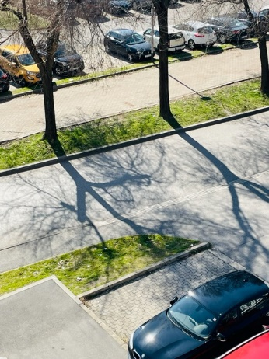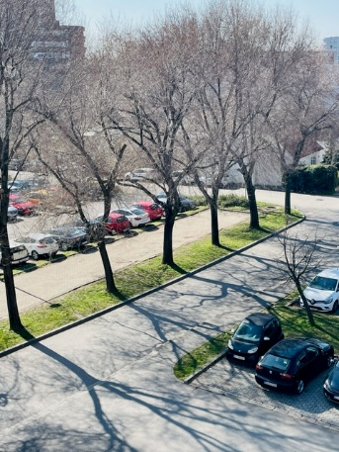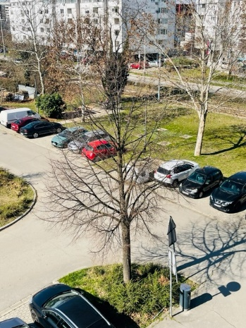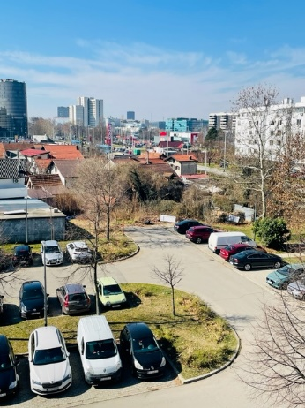

Ad 2. Korištenje prostora MO Ferenščica

Članovi Vijeća primili su pisani materijal uz poziv.
U raspravi oko korištenja prostora MS sudjeluje 6 od 7 vijećnika. Raspravljaju o slijedećoj tematici:

- Korištenje prostora MO Ferenščica od strane gospođe Ive Vučinović dana 10.05.2025 za potrebu organizacije dječjeg rođendana. Korištenje jednoglasno odobreno.

- Korištenje prostora MO Ferenščica od strane „ŠK Brestje“ je svaki četvrtk u vremenskom periodu od 13:30 do 16:30 sata, do 30.06.2025, umjesto termina od 13:30 do 17:30 zbog preklapanja sa Udrugom djece Hrvatskih branitelja Zagreb.

Ad 3. Razno: izvješća, pitanja i prijedlozi

Predsjednik Vijeća MO Ferenščica Ante Palada obavještava sve prisutne vijećnike o mailovima pristiglima na službenu mail adresu MO Ferenščica sa izviješćima i daljnjim postupanjima po prethodnim prijedlozima MO Ferenščica od strane Vijeća Gradske četvrti Peščenica-Žitnjak koji su iste poslali na daljnje postupanje nadležnim gradskim službama i poduzećima.

U raspravi oko promjena Dana MO Ferenščica sudjeluje 6 od 7 vijećnika. Vijeće Mjesnog Odbora Ferenščica jednoglasno prihvaća promjenu termina održavanja na 20.09.2025. godine.

Dovršeno u 19:00 sati

KLASA:024-08/25-003/563
URBROJ:251-13-11-11/003-25-2

U Zagrebu, 07.03.2025.

Zapisnik sastavio: Predsjednik Vijeća Mjesnog odbora
Danko Knoblo Ante Palada

